Витамины
дарят
здоровье

Витамины – это органические соединения с высокой биологической активностью.
В период вспышки инфекционных заболеваний надёжными помощниками человеческому, а особенно детскому организму являются витамины.
Витамины играют огромную роль во всех процессах жизнедеятельности организма. Они регулируют обмен веществ, участвуют в образовании ферментов и гормонов, в окислительных реакциях, повышают сопротивляемость организма к различным заболеваниям.
В целях профилактики в рационы детей необходимо регулярно включать достаточное количество продуктов, являющихся основными источниками витаминов.
Витамин С

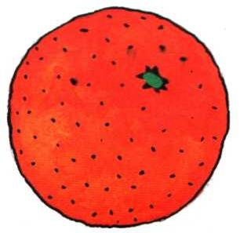
(аскорбиновая кислота)
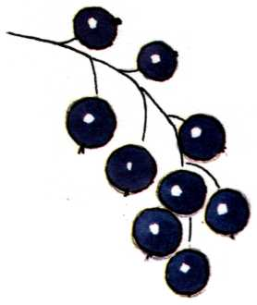
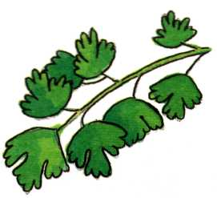
Предохраняет организм от вирусных и бактериальных инфекций, очищает организм от ядов, повышает эластичность и прочность сосудов. Ускоряет заживление ран.
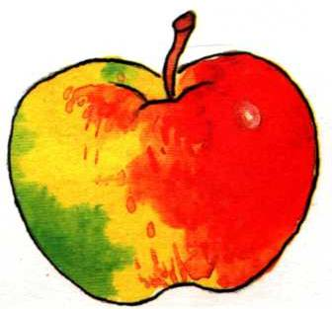
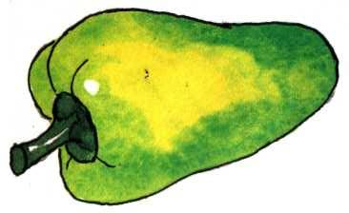
Источники витамина С: шиповник, облепиха, смородина, клюква, рябина, капуста, яблоко, апельсин, сладкий перец, укроп, петрушка.

Витамин А

(ретинол)
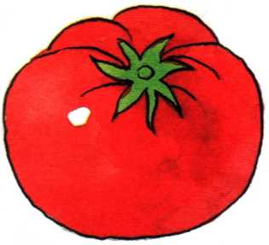
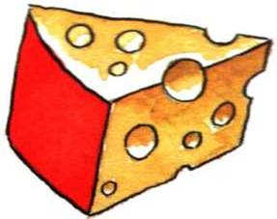
Необходим для поддержания нормального зрения, процессов роста, хорошего состояния кожных покровов и слизистых оболочек.
Источники витамина А: рыбий жир, говяжья и свиная печень, сливочное масло, яичный желток, сыр.

В растительных продуктах содержится каротин, из которого вырабатывается витамин А.
Источники каротина: морковь, петрушка, рябина, морошка, шиповник, красный перец, персик, слива, хурма, томат.
Витамин D

(«солнечный» витамин)

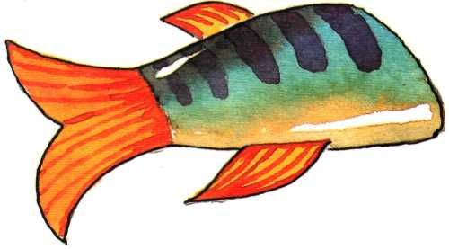
Обеспечивает нормальный рост и целостность костей, поддерживает в норме кроветворение.

Солнечные лучи запускают биохимические реакции в коже, необходимые для синтеза витамина D.
Источники витамина D: печень рыб (особенно трески), говяжья печень, жирная рыба (сельдь, треска), сливочное масло, яичный желток.

Витамин Е

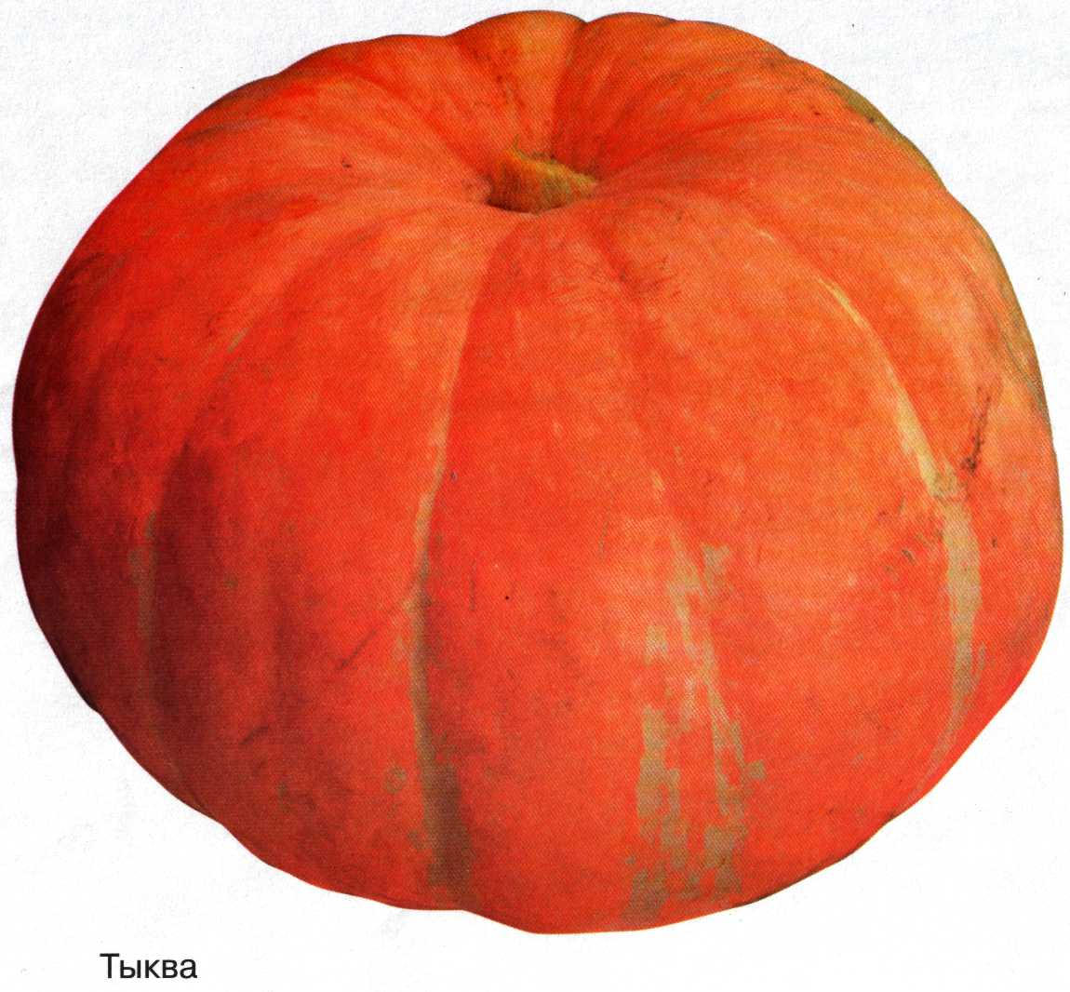
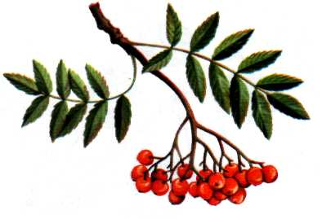
(токоферол)

Витамин молодости и красоты. Защищает иммунную систему, замедляет процессы старения клеток, оказывает омолаживающее действие.
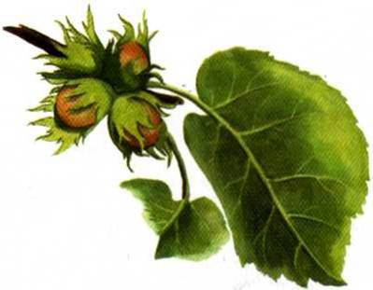
Источники витамина Е: растительное масло холодного отжима (соевое, подсолнечное, кукурузное), зародыши пшеницы, сливочное масло, сырые семена и орехи, тыква, рябина, слива, отруби, гречневая и овсяная крупы, яйца, печень животных.

Витамин В

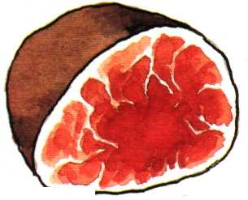
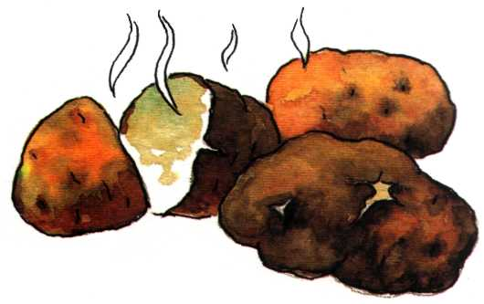
(тиамин)

Необходим для нормального функционирования пищеварительной и центральной нервной систем, принимает участие в процессах обмена веществ.
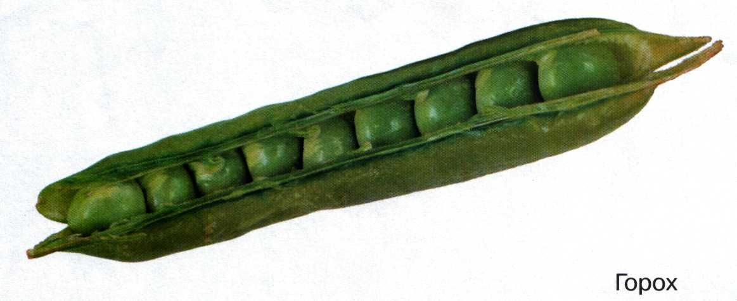
Источники витамина В₁: пивные дрожжи, цельные крупы, коричневый рис, фасоль, горох, орехи, картофель, морепродукты, печень, молоко, нежирное мясо.

Витамин В

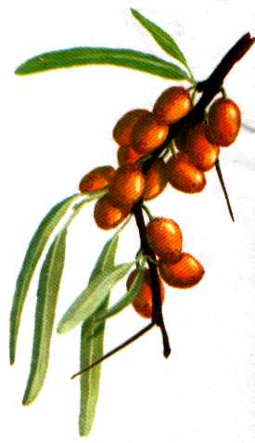
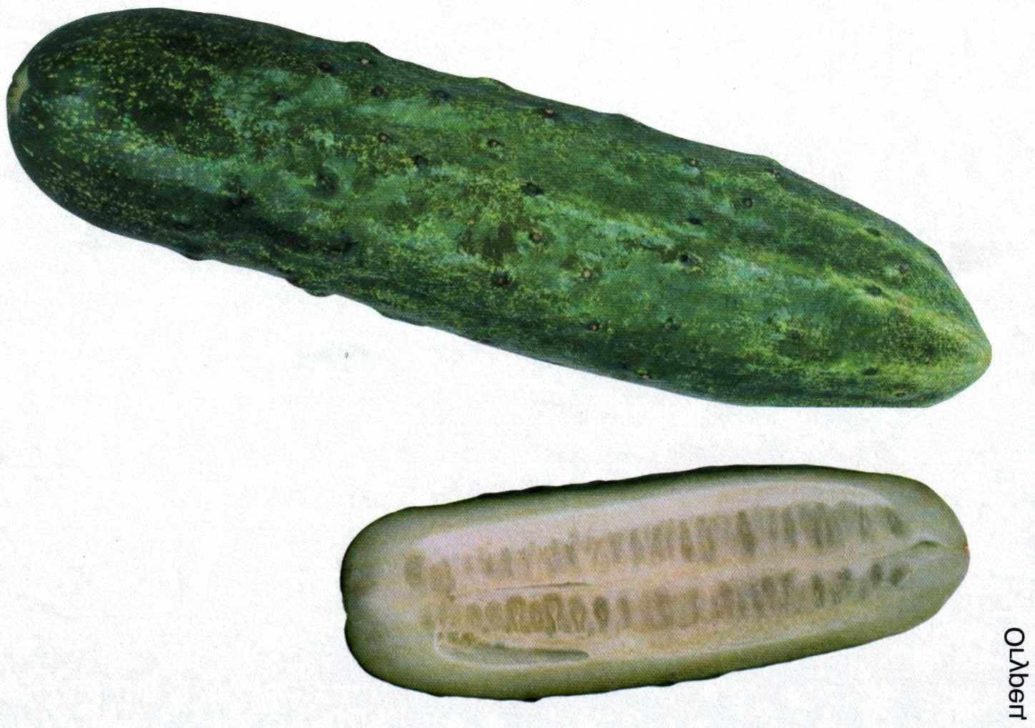
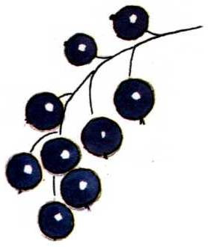
(рибофлавин)

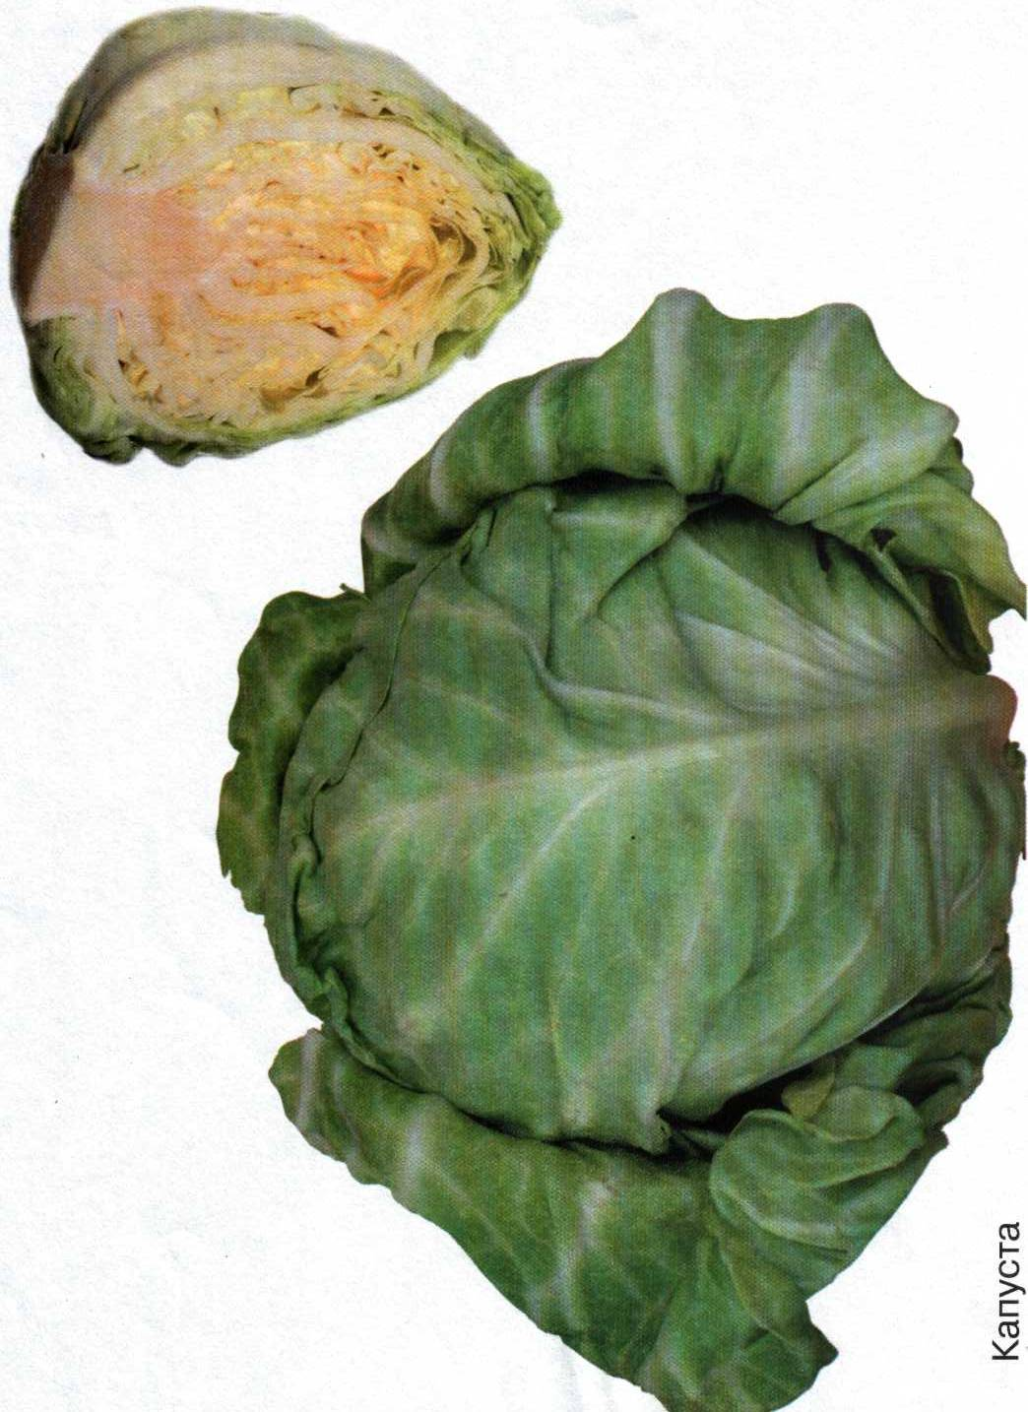
Играет большую роль в углеводном и белковом обмене, способствует выработке энергии в организме, лучшему усвоению пищи, укрепляет нервную систему и иммунитет, поддерживает в норме состояние кожи и слизистых оболочек.
Источники витамина В₂: пивные дрожжи, молочные продукты, мясо, печень, яйца, проросшая пшеница, гречневая и овсяная крупы, зелёные овощи, бобовые, чёрная смородина, облепиха, морковь, дыня, абрикосы, капуста, орехи.

Витамин В

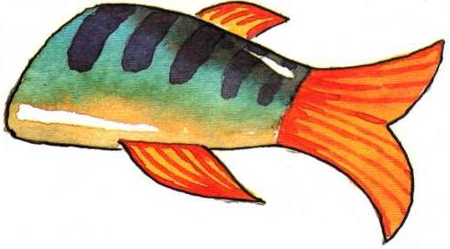
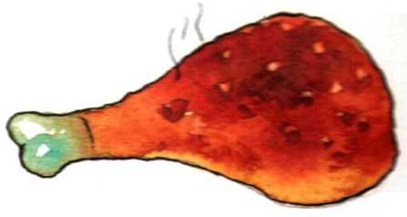
(ниацин, витамин PP)

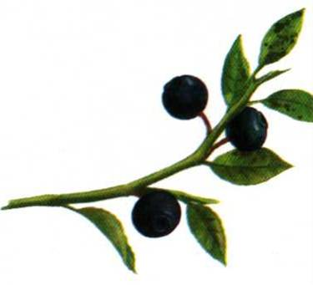
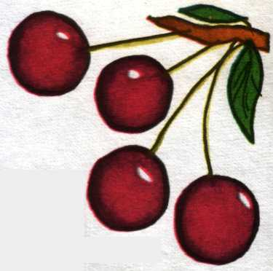
Эффективно улучшает кровообращение, расширяя сосуды, необходим для нормального функционирования нервной системы и поддержания здорового состояния кожи.
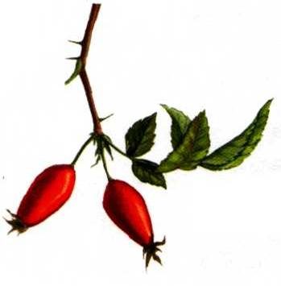
Источники витамина В₃: пивные дрожжи, цельные крупы, субпродукты, домашняя птица, рыба, молоко, пшеничные отруби, зелёные овощи, бобовые, мёд, грецкие орехи, шиповник, вишня, черника, абрикосы, чеснок, сельдерей.
Витамин В

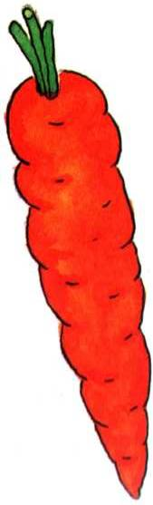
(пиридоксин)
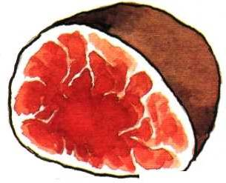
Помогает организму поддерживать баланс натрия и калия, необходимый для нормального функционирования нервной и костно-мышечной систем.
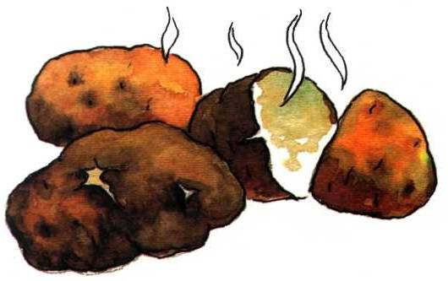
Витамин В₆ - антиаллергическое средство.
Источники витамина В₆: мясо, пивные дрожжи, цельные крупы, бобовые, картофель, морковь, яйца, бананы.

